1. Израчунај на приказани начин: 210*3=(200+10)*3=___

2. Израчунај на приказани начин: 84*7=(80+4)*7=___.
А. 478
Б. 588
В. 566

3. Израчунај на приказани начин: 105*9=(100+5)*9=___

4. Израчунај: 150*3=(100*3)+(50*3)=___.
А. 350
Б. 400
В. 450

5. Израчунај: 47*4=(50*4)-(3*4)=___

6. Израчунај: 106*5=(100*5)+(6*5)=___.
А. 505
Б. 520
В. 530

7. Израчунај на приказани начин:
98*4=(100-2)*4=(100*4)-(2*4)=___

8. Израчунај на приказани начин: 76*5=(70+6)*5=(70*5)+(6*5)=___.
А. 355
Б. 385
В. 380

9. Израчунај на приказани начин: 230*2=(200*2)+(30*2)=___

10. Израчунај на приказани начин: 56*5=(50*5)+(6*5)=____.
А. 250
Б. 280
В. 290

11. Израчунај на приказани начин:
67*8=(70-3)*8=(70*8)-(3*8)=___

12. Израчунај на приказани начин:
57*5=(60-3)*5=(60*5)-(3*5)=___
А. 285
Б. 245
В. 315

13. Израчунај на приказани начин: 56*4=(50+6)*4=(50*4)+(6*4)=___
А. 216
Б. 320
В. 224

14. Израчунај на приказани начин:
128*7=(130-2)*7=(130*7)-(2*7)=___
А. 896
Б. 845
В. 900

15. Израчунај на приказани начин: 99*9=(90+9)*9=(90*9)+(9*9)=___
А. 899
Б. 791
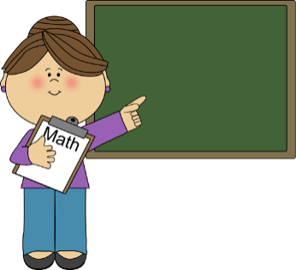
В. 891

